УПРАВЛЕНИЕ ОБРАЗОВАНИЯ
АДМИНИСТРАЦИИ СОВЕТСКОГО МУНИЦИПАЛЬНОГО
РАЙОНА
МУНИЦИПАЛЬНОЕ Бюджетное ОБЩЕОБРАЗОВАТЕЛЬНОЕ УЧРЕЖДЕНИЕ –
ОСНОВНАЯ ОБЩЕОБРАЗОВАТЕЛЬНАЯ ШКОЛА
с. НОВОКРИВОВКА СОВЕТСКОГО РАЙОНА САРАТОВСКОЙ ОБЛАСТИ
413221, Саратовская область, Советский район, с. Новокривовка, ул. Школьная, д.27.,
т. 8(845-66)6-51-31, E-mail – novokrivovka.59@mail.ru

«Утверждаю»
Директор МБОУ- ООШ
с. Новокривовка
________ Л.И. Степанова

Программа
летнего оздоровительного лагеря при школе
с дневным пребыванием
«Солнышко»

на базе
МБОУ-ООШ с. Новокривовка

2013-2014 уч. год

- Паспорт проекта
- Введение
- Пояснительная записка
- Содержание деятельности
- Ожидаемые результаты
- План работы
- Кадровое обеспечение
- Копии договоров о взаимодействии с другими учреждениями, указанными в программе.
- Аналитическая справка о деятельности лагеря
- Литература

Паспорт программы
летнего оздоровительного лагеря при школе с дневным пребыванием
«Солнышко»

Составители программы | Начальник лагеря, воспитатели лагеря.
Название лагеря | «Солнышко»
Тип лагеря | Летний оздоровительный лагерь при школе с дневным пребыванием.
Продолжительность смены | 21 день, со 02.06 по 28.06
Количество детей  Возраст | I смена – 20 учащихся  от 7 до 11 лет
Основания для разработки программы | - Закон РФ “Об образовании”  - Конвенция о правах ребенка  - Распоряжение главы Муниципального образования Советского района  - Приказ управления образования от 07.04.2009г. №148 «Об организации работы по оздоровлению, отдыху и занятости детей и подростков в ОУ Советского района в 2009 г»  - Районная целевая программа «Организация летнего отдыха и оздоровления детей»
Кадровое обеспечение | Педагог-организатор;  Педагог-психолог;  Социальный педагог;  Учителя школы с. Новокривовка;  Вожатые (учащиеся 8 класса);  Работники Дома культуры;  Библиотекарь СДК;  Музейный работник;  Работники участковой больницы.
Заказчик программы | Управление образования Советского района
Цель программы | - Создание системы интересного, разнообразного по форме и содержанию отдыха и оздоровления детей.
Основные задачи программы | - обеспечить занятость и охрану здоровья детей, прививать навыки здорового образа жизни, укреплять здоровье;  - оказать социальную поддержку детям из малообеспеченных семей;  - проводить профилактические оздоровительные мероприятия по укреплению иммунной и нервной системы;  - создать благоприятные условия для разностороннего развития личности каждого ребенка и летнего отдыха детей;  - спланировать и провести комплекс мероприятий, предусматривающих физическое, нравственное, психическое оздоровление детей в условиях временного коллектива;  - преодолеть разрыв между физическим, интеллектуальным и духовным развитием детей средством игры, познавательно-исследовательской и трудовой деятельностью;  - Развивать и укреплять связи школы, семьи, учреждений дополнительного образования, культуры и др.  - создание условий для самореализации и самовыражения, атмосферы творчества и сотрудничества через вовлечение воспитанников лагеря в творческие виды деятельности и развитие творческого мышления;  - выявить одаренных и талантливых детей, привлечь их к участию в различных мероприятиях;
Перечень основных мероприятий программы | 1 БЛОК «В здоровом теле - здоровый дух »  2 БЛОК «Солнышко, свети!»  3 БЛОК «Трудовой десант»  4 БЛОК «Веселые ребята»  5 БЛОК «Умники и умницы»  6 БЛОК «Кружковая деятельность»
Ожидаемые результаты реализации Программы | - оздоровление воспитанников в результате закаливающих процедур, укрепление их здоровья по средствам профилактических мер;  - развитие лидерских и организаторских качеств, участвуя в деятельности площадки, приобретение новых знаний во время бесед и интеллектуальных игр, в результате занятий в кружках (разучивание песен, игр, составление проектов) , развитие творческих способностей участвуя в конкурсах рисунков и кружках творческого характера, детской самостоятельности и самодеятельности.  - получение участниками смены умений и навыков индивидуальной и коллективной творческой и трудовой деятельности.  - создание благоприятного микроклимата для развития коммуникативных способностей и толерантности воспитанников.  - повышение общей культуры учащихся, привитие им социально-нравственных норм, расширение кругозора.
Система организации контроля над исполнением программы | Контроль над исполнением программы осуществляется начальником лагеря и зам. директора по воспитательной работе.
Адрес, телефон ЛОЛ | Саратовская область, Советский район, с. Новокривовка ул. Школьная д. 27.  6 – 51 – 31

Пояснительная записка
Данная программа предназначена для реализации в летнем оздоровительном лагере с дневным пребыванием на базе общеобразовательной школы и рассчитана на детей в возрасте от 7 до 11 лет. Обязательным для лагеря является вовлечение в его работу ребят из многодетных и малообеспеченных семей.
Летний оздоровительный лагерь – это учреждение, предназначенное для обеспечения полноценного отдыха и оздоровления детей в стенах образовательного учреждения, создания благоприятных условий для их всестороннего духовного и физического развития, выработки первичных трудовых навыков через привлечение к общественно полезной работе, отвлечения подростков от пагубного влияния улиц. Деятельность воспитанников в лагере отлична от типовой учебной деятельности образовательного и воспитательного процесса школы, а система работы направлена на создание оптимальных условий для полноценного отдыха детей. Пребывание в лагере дает возможность любому ребенку раскрыться, достичь высокого уровня самоуважения и самореализации. На реализацию данных задач направлена вся работа.
Процесс организации воспитательной работы в летнем оздоровительном лагере направлен на вовлечение ребенка в общественную жизнь с учетом его индивидуальных способностей, выработку ценностного отношения к здоровому образу жизни и формирование на этой основе его нравственного, эстетического, гражданского сознания. С этой целью выстроена система воспитательно-оздоровительной работы, что позволяет обеспечить полноценное воспитание и оздоровление детей.
Установка на всесторонние развитие личности предполагает непрерывную работу, направленную на овладение детьми основами физической культуры в период летних каникул. Воспитание у детей осознанной потребности в здоровье и здоровом образе жизни является одной из главных задач данной программы. Организация спортивных соревнований, проведение подвижных игр, конкурсов, встречи с медицинскими работниками, оздоровительные процедуры призваны способствовать укреплению здоровья, развитию двигательных способностей и функциональных возможностей детей, воспитанию нравственных и волевых качеств личности.
Организация досуга построена так, чтобы наиболее полно и ярко раскрыть естественную потребность в свободе и независимости ребенка, стать сферой активного самовоспитания, предоставить детям возможность роста и самосовершенствования, преодолеть трудности возрастных проблем. Реализация программы осуществляется через организацию различных видов деятельности.
Программа также способствует формированию самостоятельности детей в организации совместной деятельности, через включение ребят в управление делами на уровне микрогруппы, отряда и предусматривает развитие и воспитание ребят в коллективе.
Отдых – это смена деятельности. Энергия ребенка в период летнего отдыха находит выход в деятельности творческой, которая, по сути своей, всегда несет психотерапевтический эффект. Использование массовых форм проведения досуга, таких как игры, путешествия, конкурсы, состязания, концертно-игровые программы способствуют включению всех детей в творческую деятельность, расширяют кругозор детей, развивают у них любознательность.

Цель и задачи программы
Цель:
Создание системы интересного, разнообразного по форме и содержанию отдыха и оздоровления детей.
Задачи:
- обеспечить занятость и охрану здоровья детей, прививать навыки здорового образа жизни, укреплять здоровье;
- оказать социальную поддержку детям из малообеспеченных семей;
- проводить профилактические оздоровительные мероприятия по укреплению иммунной и нервной системы;
- создать благоприятные условия для разностороннего развития личности каждого ребенка и летнего отдыха детей;
- спланировать и провести комплекс мероприятий, предусматривающих физическое, нравственное, психическое оздоровление детей в условиях временного коллектива;
- преодолеть разрыв между физическим, интеллектуальным и духовным развитием детей средством игры, познавательно-исследовательской и трудовой деятельностью;
- Развивать и укреплять связи школы, семьи, учреждений дополнительного образования, культуры и др.
- создание условий для самореализации и самовыражения, атмосферы творчества и сотрудничества через вовлечение воспитанников лагеря в творческие виды деятельности и развитие творческого мышления;
- выявить одаренных и талантливых детей, привлечь их к участию в различных мероприятиях;

Направления и виды деятельности:
- физкультурно-оздоровительное;
- художественно – творческое;
- трудовая деятельность;
- досуговая деятельность;
- интеллектуальное направление;
- кружковая деятельность.

Участники программы
- младшие школьники

Сроки действия программы

- Со 02.06. по 28.06.2014 г.

Основное содержание программы

Физкультурно–оздоровительное направление

1 БЛОК «В здоровом теле - здоровый дух » осуществляется через:
- вовлечение детей в различные формы физкультурно-оздоровительной работы;
- выработку и укрепление гигиенических навыков;
- расширение знаний об охране здоровья.

Основные формы организации:
- Утренняя гимнастика (зарядка);
- спортивные игры на спортивной площадке (футбол, волейбол, теннис, пионербол, бадминтон);
- подвижные игры на свежем воздухе: «Охотники и гуси», «Белые медведи», «Перестрелка», «Коршун и наседка», «Часики», «Вышибалы», «Цепи», «Караси и щука», «Зайцы в огороде», «Волк во рву», «Краски»,
«Золушка», «Число».
- Эстафеты: «Веселые старты», «Быстрее, сильнее, выше», «Эстафетный бег», «Большие гонки», «Спортивная эстафета по ПДД»
- часы здоровья;
- солнечные ванны (ежедневно);
- воздушные ванны (ежедневно).
В летнем оздоровительном лагере вся работа направлена на сохранение и укрепление здоровья детей. Утренняя гимнастика проводится ежедневно в течение 10-15 минут: в хорошую погоду – на открытом воздухе, в непогоду – в проветриваемом спортивном зале. Основная задача этого режимного момента, помимо физического развития и закаливания, - создание положительного эмоционального заряда и хорошего физического тонуса на весь день.
Спортивные соревнования, веселые эстафеты, дни здоровья, различные беседы о здоровом образе жизни, психологические тренинги, беседы с врачом, спортивные праздники развивают у детей ловкость и смекалку, помогают им развивать различные двигательные способности и реализуют потребность детей в двигательной активности, приобщают воспитанников к здоровому образу жизни. Для максимального достижения результата при проведении спортивных мероприятий присутствует дух соревнования и реализуется принцип поощрения. После конкурсов, которые развивают не только физическое состояние детей, но и укрепляют их дух, дети получают призы.
В свободную минуту воспитанники принимают участие в подвижных играх, включающих все основные физкультурные элементы: ходьбу, бег, прыжки. Они способствуют созданию хорошего, эмоционально окрашенного настроения у детей, развитию у них таких физических качеств, как ловкость, быстрота, выносливость, а коллективные игры – еще и воспитанию дружбы.
В лагере уделяется большое место пропаганде правильного питания и формированию навыков здорового образа жизни. Сотрудничаем с врачом. Проводятся беседы «Оказание первой доврачебной помощи», «Осанка – основа красивой походки», «Твой режим дня на каникулах».
Обязательно проводятся оздоровительные процедуры: закаливание, воздушные ванны, солнечные ванны. Для солнечных ванн подходит лужайка. Чтобы дети дышали свежим воздухом, максимальное количество мероприятий и режимных моментов проходит на улице.

Художественно – творческое направление
2 БЛОК «Солнышко, свети!» осуществляется через:
- изобразительная деятельность: конкурсы рисунков «Мы за безопасное движение», «Наша школьная страна», «Лето – это …», «Все обо всем», «Мой край родной»;
- конкурсные программы
- творческие конкурсы: «Коллективное панно»;
- игровые творческие программы: «Огонек знакомств», «Угадай-ка», «Компас», «Знатоки пословиц», «Знатоки русской народной сказки», «Если был бы я волшебником»
- Концерты: «Алло! Мы ищем таланты!»;
- творческие игры: «Если был бы я волшебником»;
- выставки рисунков отчетов «Мой лагерный день»
Творческая деятельность – это особая сфера человеческой активности, в которой личность не преследует никаких других целей, кроме получения удовольствия от проявления духовных и физических сил. Основным назначением творческой деятельности в лагере является развитие креативности детей и подростков.
Рисование в лагере дает большие возможности в развитии художественных способностей детей. Рисуя, дети усваивают целый ряд навыков изобразительной деятельности, укрепляют зрительную память, учатся замечать и различать цвета и формы окружающего мира. В своих рисунках они воплощают собственное видение мира, свои фантазии. Участвуя в конкурсе «Мой лагерный день» дети учатся передавать свои эмоции через рисунок.

Трудовое направление
3 БЛОК «Трудовой десант» осуществляется через:
- выполнение трудовых обязанностей (работа на школьной клумбе);
- коллективные трудовые дела .

Работа направлена на развитие трудовой активности и приобщение детей к труду.

Досуговое направление
4 БЛОК «Веселые ребята» осуществляется через:
- вовлечение наибольшего количества ребят в различные формы организации досуга;
- Организацию деятельности творческих мастерских.
В основе лежит свободный выбор разнообразных общественно-значимых ролей и положений, создаются условия для духовного нравственного общения, идёт закрепление норм поведения и правил этикета, толерантности.
Досуговая деятельность – это процесс активного общения, удовлетворения потребностей детей в контактах, творческой деятельности, интеллектуального и физического развития ребенка, формирования его характера.

Интеллектуальное направление
5 БЛОК «Умники и умницы» осуществляется через:
- проведение интеллектуальных игр
- посещение музея Боевой славы
- организация работы библиотеки
- игровая программа по ПДД;
- Викторины, интеллектуальные марафоны.

В условиях летнего отдыха у ребят не пропадает стремление к познанию нового, неизвестного, просто это стремление реализуется в других, отличных от школьного урока, формах. С другой стороны, ребята стремятся к практической реализации тех знаний, которые дала им школа, окружающая среда. Поэтому интеллектуальная работа направлена на расширение кругозора, развитие интеллекта воспитанников и их познавательной деятельности, развитие мышления, памяти, внимания, формирование положительных эмоций от обучения и потребности в непрерывном образовании.

Кружковая деятельность

6 БЛОК осуществляется через работу кружков:
- «Лейся, песня»
- «Вокальный»;
- «Умелые руки»;
- «Кружевница»;
- «Палитра»;
- «Творческая мастерская»
Важным направлением воспитательной работы в лагере является кружковая деятельность, объединяющая детей по интересам в малые группы. Организация кружковой деятельности лагеря носит вариативный характер.

Механизм реализации программы

I этап: подготовительный – апрель – май.

- Этот этап характеризуется тем, что за два месяца до открытия летнего оздоровительного лагеря начинается подготовка к летнему сезону. Деятельностью этого этапа является:
- знакомство с правовыми документами нормативной базы, обеспечивающей качественный отдых детей в текущем году;
- проведение совещаний при директоре по подготовке школы к летнему сезону;
- издание приказа по школе о проведении летней кампании;
- разработка программы деятельности летнего оздоровительного лагеря;
- отбор кадров для работы в летнем оздоровительном лагере;
- заключение договоров с учреждениями дополнительного образования;
- составление необходимой документации для деятельности летнего оздоровительного лагеря (план-сетка, положение, должностные обязанности, инструкции и т.д.)
- создание рабочей группы по подготовке методического материала для работников летнего оздоровительного лагеря;
- организация помещений согласно СанПину;
- обеспечение допуска сотрудников к работе с детьми.

II этап: организационный – 2-3 дня в конце мая.

- Этот период короткий по количеству дней, всего лишь 2-3 дня.
- Основной деятельностью этого этапа является:
- встреча детей, проведение диагностики по выявлению лидерских, организаторских и творческих способностей;
- запуск программы «Солнышко»;
- знакомство с правилами жизнедеятельности летнего оздоровительного лагеря.

III этап: основной – июнь.
Основной деятельностью этого этапа является:
- реализация основной идеи смены;
- вовлечение детей и подростков в различные виды коллективно- творческих дел;
работа творческих мастерских, кружков, клубов.

Ожидаемые результаты

- оздоровление воспитанников в результате закаливающих процедур, укрепление их здоровья по средствам профилактических мер;
- развитие лидерских и организаторских качеств, участвуя в деятельности летнего оздоровительного лагеря, приобретение новых знаний во время бесед и интеллектуальных игр, в результате занятий в кружках (разучивание песен, игр, составление проектов) , развитие творческих способностей, участвуя в конкурсах рисунков и кружках творческого характера, детской самостоятельности и самодеятельности.
- получение участниками смены умений и навыков индивидуальной и коллективной творческой и трудовой деятельности.
- создание благоприятного микроклимата для развития коммуникативных способностей и толерантности воспитанников.
- повышение общей культуры учащихся, привитие им социально-нравственных норм, расширение кругозора.
- укрепление связей школы, семьи, учреждений дополнительного образования, культуры.
- выявление одаренных и талантливых детей, активное участие их в различных мероприятиях.

ПЛАН РАБОТЫ
летнего оздоровительного лагеря
«СОЛНЫШКО»
июнь 2014 г.

Дата | Мероприятие | Место проведения
2 июня | Открытие летнего оздоровительного лагеря- прием детей, знакомство с техникой безопасности.  «Правила, необходимые всем» - беседа  Игровая программа «Страна детства»  «Час веселых эстафет» - развлекательная спортивная программа  Дискотека | школа
3 июня | Операция «Уют»  Час загадок «Как на нашей грядке выросли загадки»  «Куда зовет сказка?» - инсценированное представление  Подвижные игры на свежем воздухе  Просмотр мультфильмов | школа
4 июня | Операция «Уют»  Конкурс рисунков «В гостях у сказки»  «Хорошо или плохо?» - инсценировка по мотивам произведения В. Маяковского  «Час веселых эстафет»- развлекательная спортивная программа  Дискотека | школа
5 июня | «Помоги себе сам» - уборка пришкольного участка  «Все работы хороши- выбирай на вкус»-  праздник труда  Культпоход в сельскую библиотеку в СДК  подвижные игры на свежем воздухе | школа  СДК – сельская библиотека  школа
6 июня | Операция «Уют»  Мульткараоке  «Нет – вредным привычкам!» - беседа  Культпоход в СДК- дискотека  Просмотр мультфильмов | школа  СДК  школа
7 июня | Час труда на пришкольном участке  «Покажем Буратино наш город»- занятие по изобразительной деятельности  Спортивная карусель  Шашечный турнир | школа
9 июня | Операция «Уют»  «Мы ищем Золушку»- конкурсная программа  Конкурс на лучший рассказ «Если б я был волшебником»  «А вам слабо?»- программа соревнований в игровой форме  Просмотр кинофильма | школа
10 июня | Борьба с сорняками  «Прости, Земля, мы ведь ещё растем»- викторина на экологическую тему  Конкурс пародий  «Я – за здоровый образ жизни!» - беседа  Мульткараоке | школа
11 июня | Уборка территории на спортивной площадке  «Закаливание и оздоровление организма»- беседа-обозрение  Спортивные игры на свежем воздухе  Викторина «Веселый перекресток»  Дискотека | школа
13 июня | Трудовой час  «Бал вежливости»- развлекательное мероприятие  Культпоход в сельскую библиотеку в СДК  Подвижные игры на свежем воздухе  Просмотр мультфильмов | школа  СДК – сельская библиотека  школа
14 июня | Операция «Уют»  «Берегись автомобиля» - беседа с участковым инспектором  «Веселые старты»- спортивная программа  «Июнь – начало лета» - игра-путешествие  Дискотека | школа
16 июня | «Все на борьбу с дядюшкой Мусором!»  «Праздник лета»- развлекательная программа  Спортивные игры на свежем воздухе  Конкурс поделок из природного материала «Природа и фантазия» | школа
17 июня | «Экологический подвиг» - уборка территории  «Народные промыслы- Дымковская игрушка»- беседа  «Чудеса Дымково»- конкурс рисунков  Час эстафет «Быстрее, сильнее, выше!»  Просмотр кинофильма | школа
18 июня | «Трудовой десант»  «Чистота, опрятность, аккуратность»- беседа о внешнем виде  Подвижные игры на свежем воздухе  «Знаем правила движенья, как таблицу умноженья» - викторина  Дискотека | школа
19 июня | Операция «Уют»  Коллективное панно «Наша школьная страна»  Культпоход в сельскую библиотеку в СДК  «Знатоки русской народной сказки» - игровая программа  Мульткараоке | школа  СДК-сельская библиотека  школа
20 июня | Операция «Чистый участок»  Концерт «Алло, мы ищем таланты!»  Конкурс рисунков «Мой край родной»  Культпоход в СДК- игровая дискотека  Просмотр мультфильмов | школа  СДК  школа
21 июня | Час труда на школьной клумбе  «Вот билет на балет»- представление по правилам поведения в кино и театре  Спортивная эстафета по правилам дорожного движения  Конкурс рисунков «Мы – за безопасное движение» | школа
23 июня | Операция «Уют»  Интеллектуальная игра «Угадай мелодию!»  Подвижные игры на свежем воздухе  Конкурс рисунков «Лето – это…»  Дискотека | школа
24 июня | Борьба с сорняками  Игры с буквами «Превращения»  Эстафеты «Большие гонки»  Интеллектуальная игра «Своя игра»  «Оказание первой доврачебной помощи» - беседа с медицинским работником | школа
25 июня | «Трудовой десант»  «Невероятные путешествия героев сказок» - конкурсная программа  Эстафетный бег  Рисование по кругу  Мульткараоке | школа
26 июня | Операция «Уют»  Конкурс рисунков «Мой лагерный день»  Подвижные игры на свежем воздухе  «Мисс лагеря «Солнышко» - конкурсно-игровая программа | школа

Кадровое обеспечение:

ФИО педагога | Должность | Стаж  работы | Квалификационная категория | Образование | Курсы повышения квалификации по данной направленности (очная, заочная)
Снопова  Галина  Константиновна  Явдощак Екатерина Анатольевна  Михайлова  Ольга  Владимировна | Учитель музыки и ИЗО  Учитель начальных классов, русского языка и литературы  Учитель технологии | 32 г.  19 л.  30 л. | первая  Высшая  первая | Средне-специальное  Высшее-педагогическое  Средне-специальное | 2012 г.  2012 г.  2013 г.

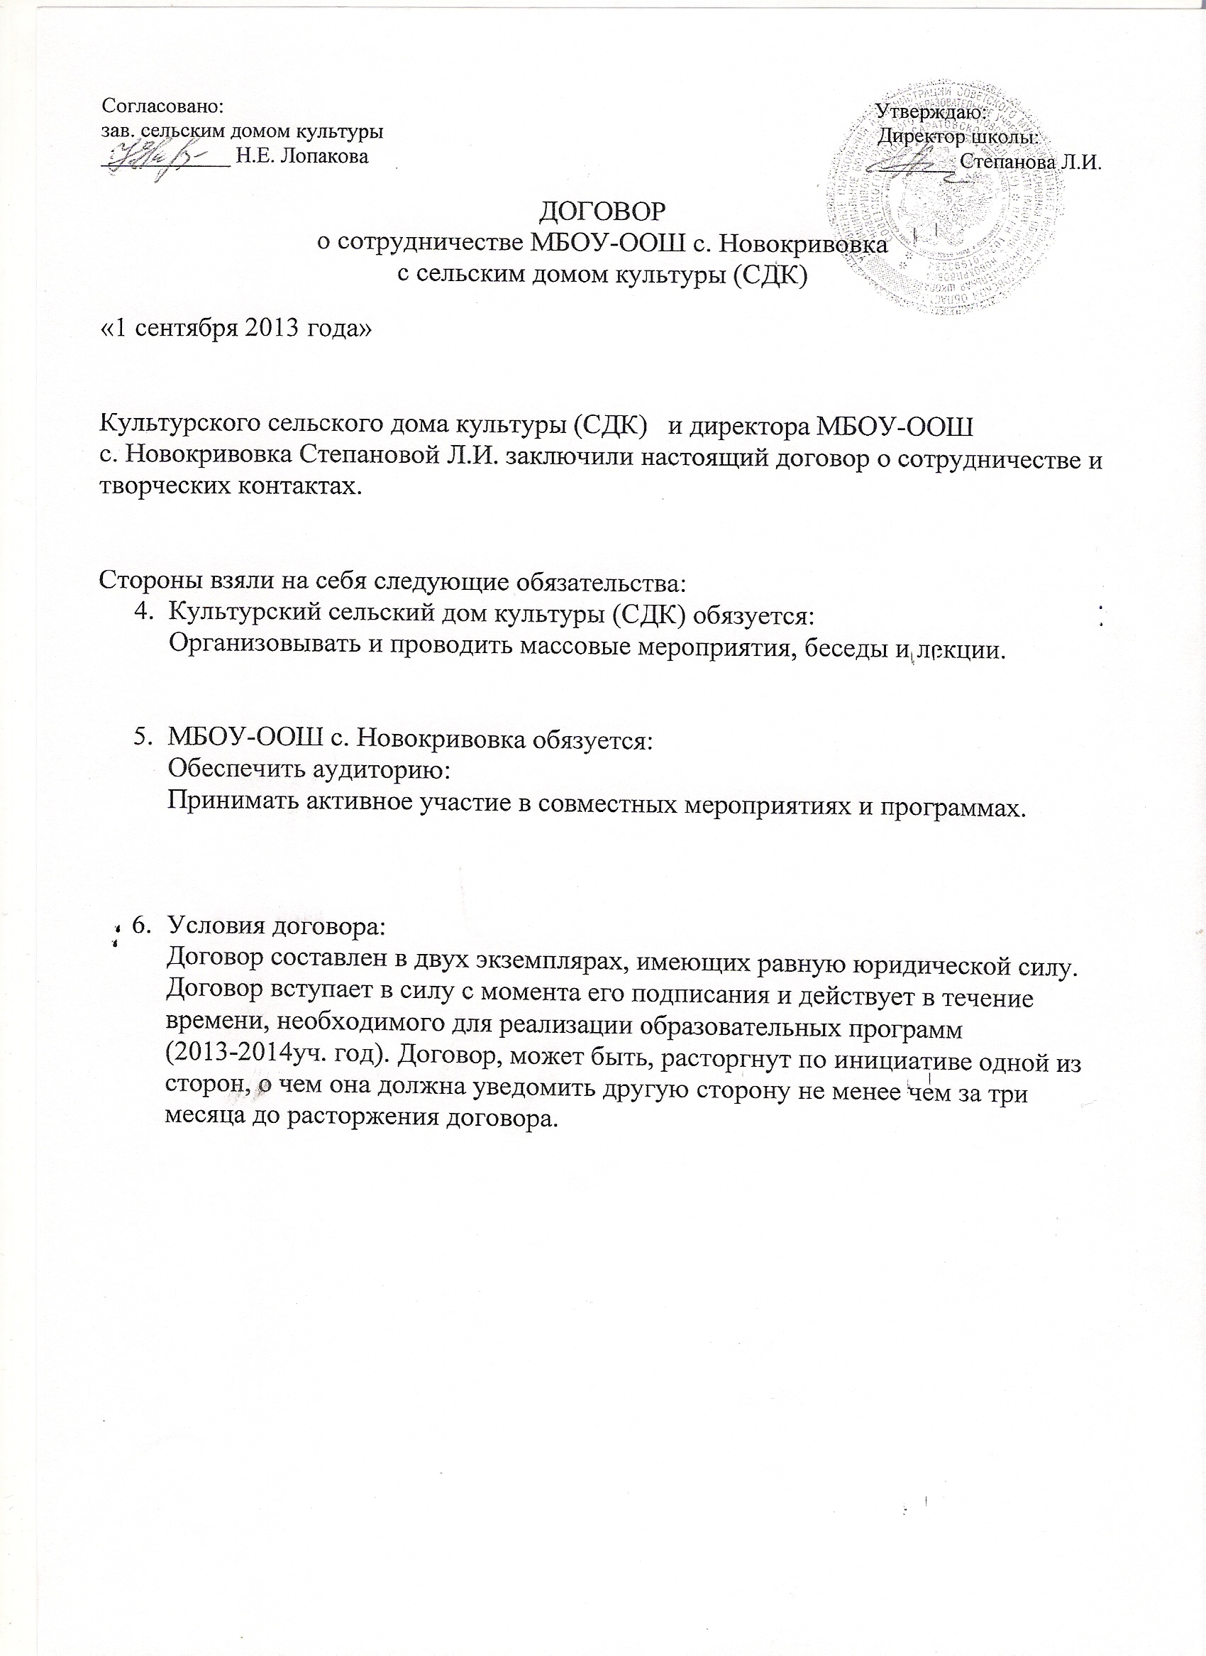
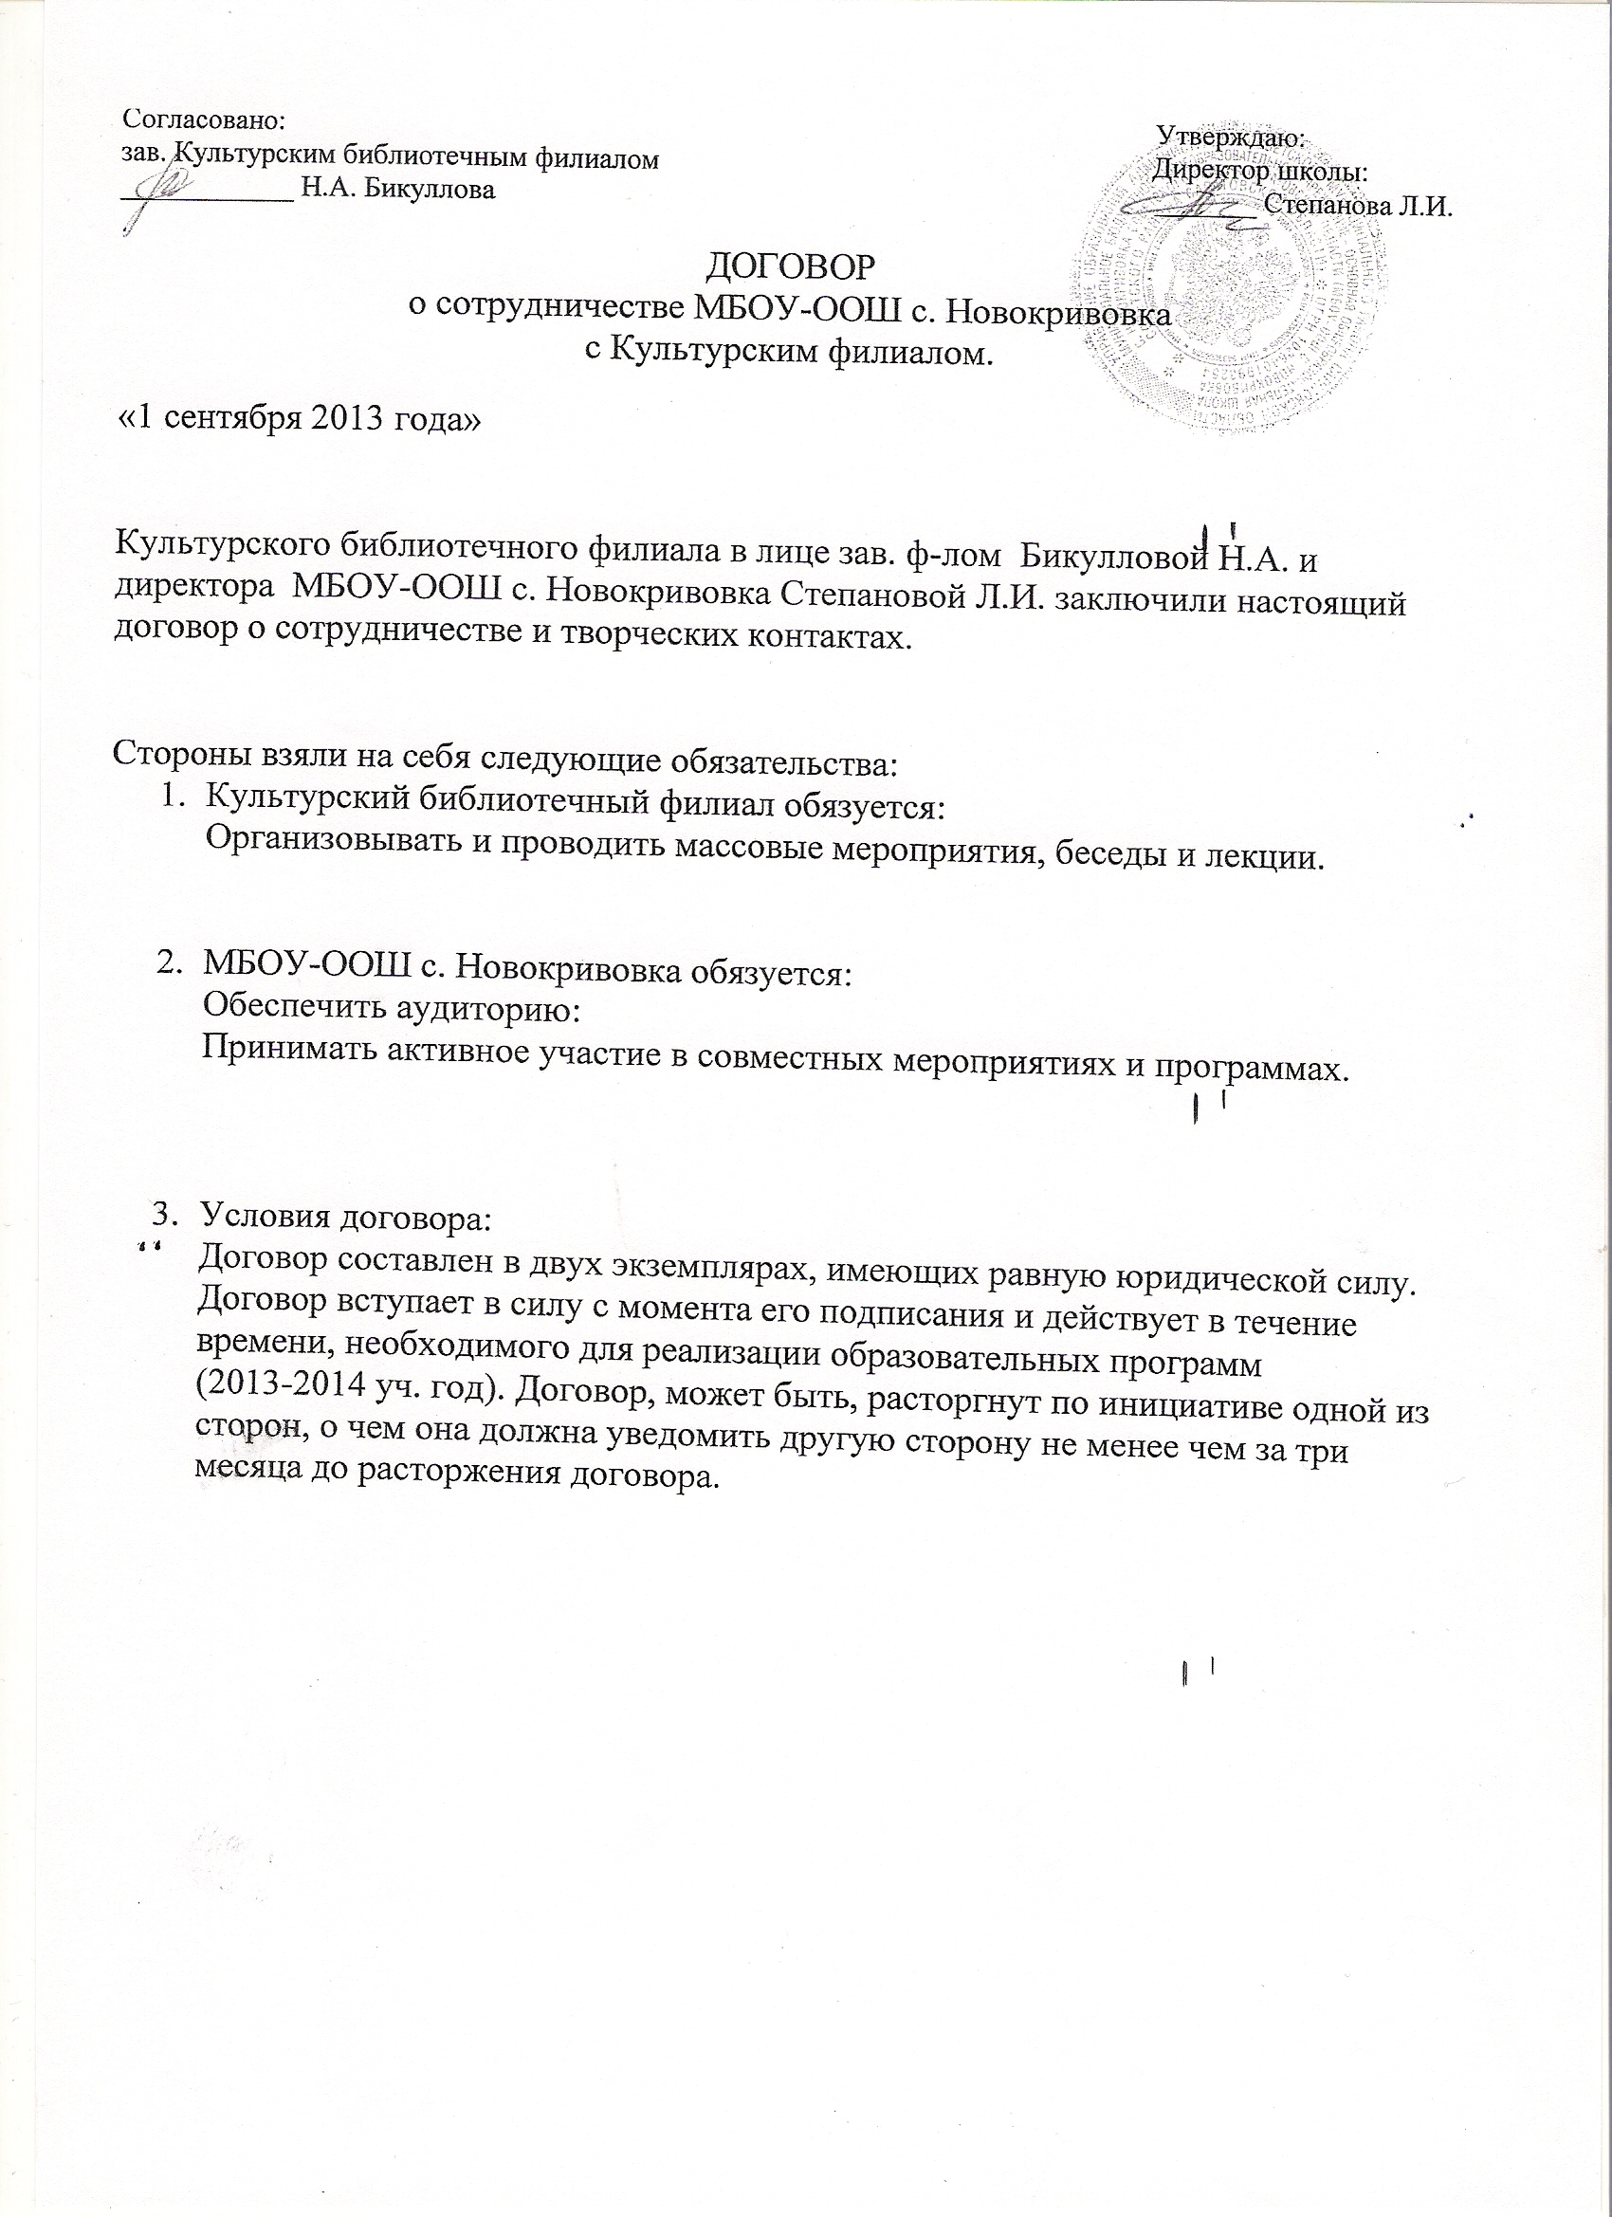

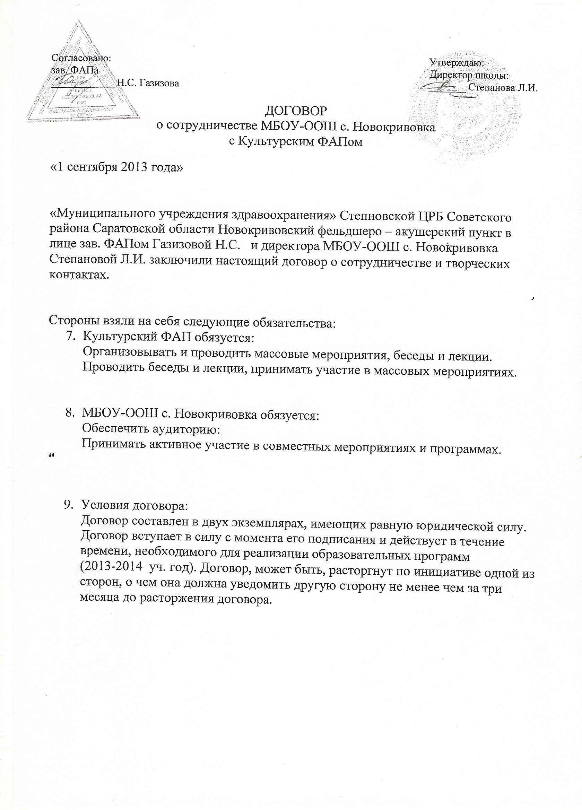

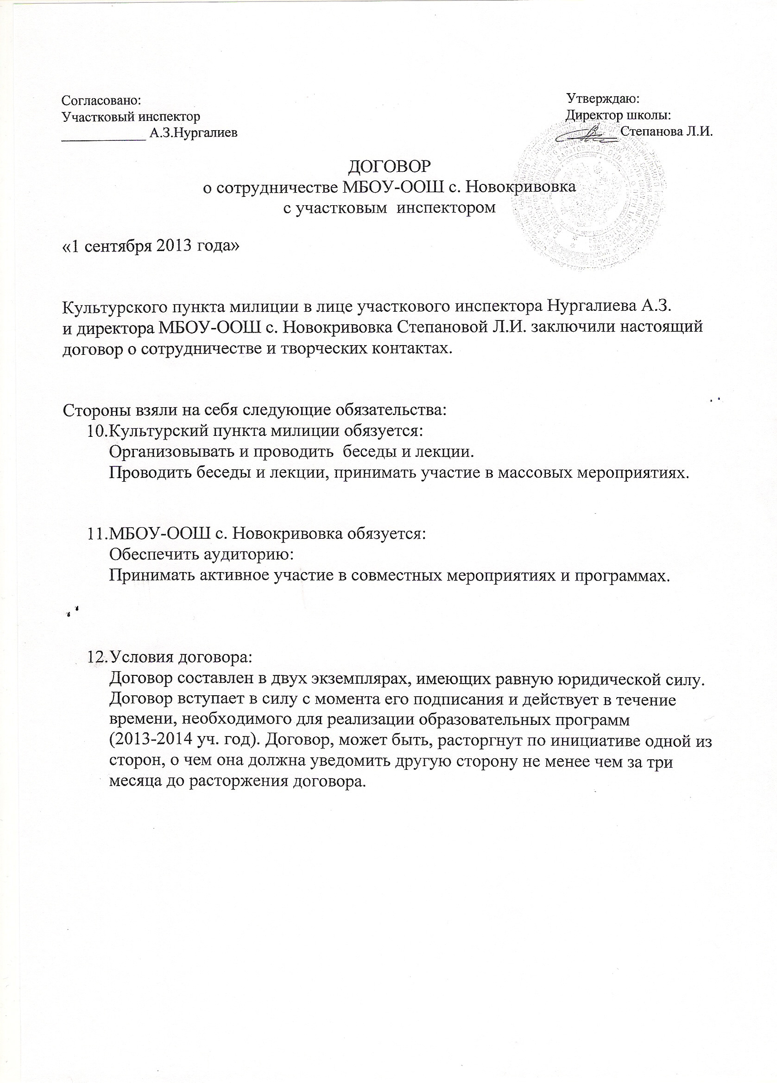
Аналитическая информация о работе летнего оздоровительного лагеря
при МБОУ- ООШ с.Новокривовка
Июнь 2013г
В ходе летней кампании в 2013 году при МБОУ- ООШ с.Новокривовка работал летний оздоровительный лагерь с дневным пребыванием детей , в котором оздоравливалось 25 учащихся группы «риска» и детей из семей, находящихся в трудной жизненной ситуации (опекаемые, малообеспеченные, многодетные)
Питание детей в ЛОЛ осуществлялось по 10-ти дневному меню, утвержденному директором школы. Ежедневно в меню присутствовали фрукты, соки, кисломолочные продукты, свежие овощи, выпечка. Летний оздоровительный лагерь работал по специально разработанной программе: особое внимание уделялось воспитательной работе, развитию творческих способностей детей, занятиям физической культурой и спортом, была организована работа кружков. Анализ работы оздоровительного летнего лагеря прошедших годов показал, что очень эффективной является работа, построенная в форме игры. Ребята с удовольствием создавали свои спортивные команды, принимали активное участие в играх, эстафетах, конкурсах, сопереживали друг другу. Возможность лично окунуться в мир спорта и показать свои спортивные умения, никого из детей не оставила равнодушным. Все это стало возможным благодаря продуманной работе взрослых и активной позиции детей. Проанализировав прошлогоднюю работу, коллектив учителей и ученики пришли к выводу, что такую работу следует продолжить. В этом году работа лагерной смены проходила в «открытом океане». На большом совете было решено, что за прошедшие сезоны дети стали более эрудированны, физически выносливы, хорошо умеют ориентироваться в окружающем пространстве, пора приступать к более серьезным испытаниям и покорить океан. И назвали мы нашу программу «Веселое кругосветное путешествие». Каждый день ребята покоряли один из островов Мирового океана: Остров встреч, Остров трудоголиков, Остров талантов, Остров рекордов, всего их было 21 и на каждом из островов ребята показывали свои интеллектуальные и спортивные умения и навыки: участвовали в конкурсах, эстафетах, готовили и показывали коллективные презентации, проводили Праздники юмора. Большую роль в оздоровлении детей сыграло тесное взаимодействие со школьной, сельской библиотеками, Сельским Домом Культуры: для ребят проводились тематические, игровые дискотеки, устные журналы, викторины. Мы побывали в школьной Комнате Боевой и Трудовой славы, на игровой площадке д\с «Смена».
Ежедневно в летнем оздоровительном лагере проводились оздоровительные мероприятия: утренняя зарядка, воздушные и солнечные ванны, процедуры по закаливанию (обливание ног прохладной водой, ходьба босиком), С-витаминизация третьих блюд, гимнастика для глаз и дыхательная гимнастика. Проведение оздоровительных мероприятий контролировалось начальником лагеря Ениной Н.А и ответственным работником Новокривовского ФАПа Лопаковой Е.А.
В начале смены и еженедельно проводились инструктажи по пожарной безопасности, дорожно – транспортному травматизму, было совершено практическое занятие «Дом-школа-дом».
Работа по программе летнего оздоровительного лагеря дала положительный результат: ребята подросли, прошли ряд оздоровительных процедур, повысили свой интеллектуальный уровень.
Начальник лагеря : Енина Н.А
Воспитатели: Зотова В.И, Жулидова А.М

Литература:

- Губина Е. А. Летний оздоровительный лагерь (нормативно-правовая база).-Волгоград: издательство « Учитель», 2006
- Гузенко А.П. Как сделать отдых детей незабываемым праздником. Волгоград: Учитель, 2007
- Козлова Ю.В., Ярошенко В.В., Туристский клуб школьников: Пособие для руководителя.- М.: ТЦ сфера, 2004. - (Библиотека вожатого)
- Куликов В.М., Ротштейн Л.М., Школа туристских вожаков: Учеб.-метод. пособие – М.: Гуманит. изд. Центр ВЛАДОС, 1999. – (Воспитание и доп.образование детей).
- Ривкин Е.Ю., Организация туристической работы со школьниками: Практическое пособие. – М.: АРКТИ, 2001. – (Метод. биб-ка).
- Солнцеворот-99 или Сварожий круг: Настольная книга вожатого. – Н. Новгород: Нижегородский гуманитарный центр,
- Электронная версия газеты « 1 сентября . Начальная школа»
- Материалы журналов « ПедСовет» 2002-2008 г.
- Интернет материалы.

